ГУАП
КАФЕДРА № 43
ОТЧЕТ
ЗАЩИЩЕН С ОЦЕНКОЙ
ПРЕПОДАВАТЕЛЬ
Канд. техн. наук, доцент |  |  |  | П. А. Степанов
должность, уч. степень, звание |  | подпись, дата |  | инициалы, фамилия

ОТЧЕТ О ЛАБОРАТОРНОЙ РАБОТЕ №7

Недетерминированное программирование

по курсу: ФУНКЦИОНАЛЬНОЕ И ЛОГИЧЕСКОЕ ПРОГРАММИРОВАНИЕ
РАБОТУ ВЫПОЛНИЛ
СТУДЕНТ ГР. №
 |  |  | подпись, дата |  | инициалы, фамилия

Санкт-Петербург 2023

- Задание

- Листинг кода

men([a,b,c,d]).
women([w,x,y,z]).
prefer(a, [w,x,y,z]).
prefer(b, [x,y,z,w]).
prefer(c, [y,z,w,x]).
prefer(d, [z,w,x,y]).
prefer(w, [a,b,c,d]).
prefer(x, [b,c,d,a]).
prefer(y, [c,d,a,b]).
prefer(z, [d,a,b,c]).

go:-
pairs(Pairs),
(stable(Pairs) -> writef("Stable: %w \n", [Pairs]); writef("Trouble: %w \n", [Pairs])),
fail.

pairs(Pairs):-
men(M),
women(W),
permutation(W, W1),
pairs1(M, W1, Pairs).

pairs1([], [], []):-!.
pairs1([X|M], [Y|W], [[X,Y]|Pairs]):-
pairs1(M, W, Pairs).

stable(Pairs):-
forall(member(Pair,Pairs), stable1(Pair,Pairs)). % it's enough to check in one side

% each woman he prefers to his wife does prefer her husband to him
stable1([A,B], Pairs):-
prefer(A, AP),
nth1(IAB, AP, B), % A prefers B with priority IAB
forall(
(nth1(IAY,AP,Y), IAY<IAB), % A prefers Y to B
(
prefer(Y, YP),
nth1(IYA, YP, A), % Y prefers A with priority IYA
member([X,Y], Pairs), % X is pair for Y
nth1(IYX, YP, X), % Y prefers X with priority IYX
IYX<IYA % Y prefers X to A
)
).

- Результат работы программы

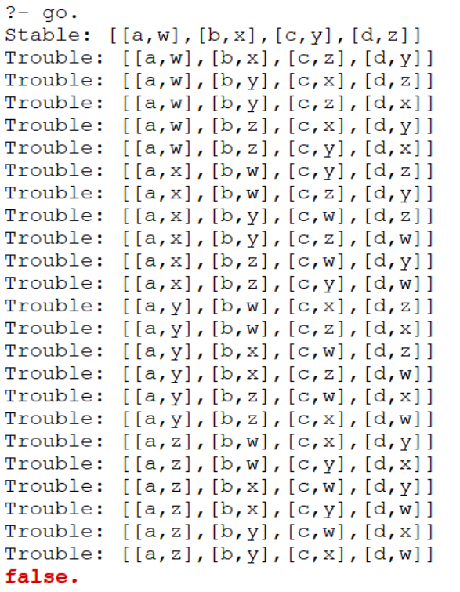

- Вывод

В ходе данной лабораторной работы я ознакомился с принципами недетерминированного программирования и разработал программу, решающую задачу про устойчивые браки.

